75. YIL REZAN HAS İLKOKULU 3-C SINIFI FEN BİLİMLERİ DEĞERLENDİRME SORULARI
A-) Aşağıdaki cümlelerin başındaki parantez içine doğrı olanlar için D yanlış olanlar için Y harfini yazınız
( ) Esnek maddeler,uygulanan kuvvet sona erdiğinde eski şekillerine dönerler.
( ) Mutfak süngeri,yastık sert bir maddedir.
( ) Her maddenin kokusu ve rengi vardır.
( ) Kışlık ayakkabıları yerde kaymasın diye tabanını pürüzsüz yaparlar.
( ) Sıvılar konulduğu kabın şeklini alırlar.
( ) Kimyasal maddelerden zarar görmemek için önlem almamıza gerek yoktur.
( ) Tuz,un,şekeri katı maddelere örnek olarak gösterebiliriz.
( ) Mutfak tüpünün içindeki madde sıvıdır.
( ) Su ısıtılırsa sıvı halden gaz hale geçer.
( ) Duyu organlarımızla algıladığımız özellikler maddenin niteleyen özellikleridir.
Pürüzlü- kırılgan- renginden- esnek- kimyasal maddelere- donma- buz- gazlar-sıvı-özellikleri

B-1-Maddelerin kendilerine ait ………………………. vardır.
2-Halının ve ağaç kabuğunun yüzeyi……………………….dür.
3-Kolonya,zeytin yağı,benzin……………………maddelere örnek olarak verilebilir.
4-Suyun katılaşmış haline………………………..denir.
5-Erimenin tersidir.Su ısı vererek katı haline geçmesine…………………………..denir.
6-…………………………………………..dokunmak,koklamak,tatmak insan sağlığına zarar verir.
7-Cam bardak,porselen tabak,kiremit………………………………… maddelere örnek verilebilir.
8-Hepsi de beyaz renkli olan tuz,şeker ve un gibi maddeleri……………………ayırt edemeyiz.
9-Kolayca bükülebilen maddelere………………………………..maddeler denir.
10-Otomobillerde,mutfakta ve dalgıç tüplerindeki……………………. tüpün içine sıkıştırılmış haldedir.

C-Maddeyi niteleyen özelliklere göre 2 örnek veriniz.

1-YUMUŞAK MADDELER: 1-………………………………2-……………………………….
2-ESNEK MADDELER: 1-………………………………2-……………………………….
3-PÜRÜZSÜZ MADDELER: 1-………………………………2-……………………………….
4-KIRILGAN MADDELER: 1-………………………………2-……………………………….
5-KOKULU MADDELER: 1-………………………………2-……………………………….
kulak
göz
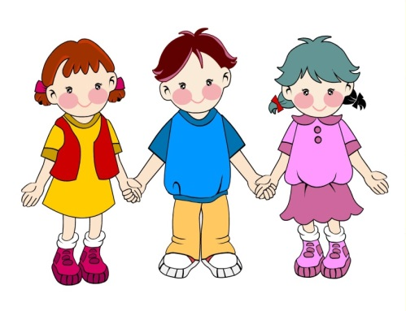
burun
Han D-1 Hangi çocuğun söylediği duyu organının birden fazla
görevi vardır?
- Esma B) Mehmet C)EcemNur

A. Esma Mehmet EcemNur
E 2-Aşağıdakilerden hangisi göz sağlığı için zararlı değildir?
A) Televizyonu yakından seyretmek. B. Güneşe uzun süre bakmamak C) loş ışıkta kitap okumak
3- Paket lastiği,cam bardak,oyuncak ayıcık
Yukarıdaki maddelerin sahip oldukları özellikler sırasıyla hangi seçenekte doğru verilmiştir?
A) sert-kırılgan-yumuşak B) esnek- kırılgan- yumuşak )yumuşak-sert-renkli

C4-Bazı katılar sıvılar gibi akışkan özellik gösterir.Aşağıdakilerden hangisi buna örnek gösterilebilir?
A) kaya B) kum C) tuğla
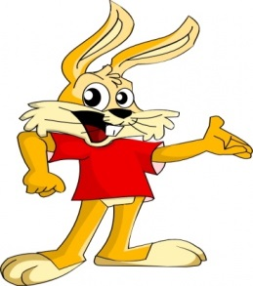
Yer kaplayan,duyu organlarımızla algıladığımız varlıkların tümüne…………denir.

5-Yandaki tavşanın söylediği cümleyi aşağıdakilerden
hangisiyle tamamlayabiliriz?
A) hava B) madde C) canlı

6- Aşağıdaki madde çiftlerinden hangisini görmesek de tanıyabiliriz?
- Un-tuz B) sıvıyağ-süt C) kivi-çilek

 | Esnek | kırılgan | Yumuşak
battaniye |  |  | X
sünger |  | X
lastik | X
7-Yandaki tabloda hangi maddenin işaretlemesi
yanlış yapılmıştır?
A) Battaniye B) sünger C) lastik

8- Aşağıdakilerden hangisi kuvvetin etkisine örnek değildir?
A) Kaza yapan arabanın şekli B. Vurulan topun kaleye girmesi C. Çocuğun beşikte uyuması
9- Görme olayı için aşağıdakiverilen bilgilerden hangisi yanlıştır?
A) Görmenin gerçekleşmesi için ışık gereklidir.
B) Karanlık bir ortamda gözbebekleri daha fazla büyür.
C) Parlak ışıklı ortamlarda maddeleri daha iyi görürüz.
10- Bazı hayvanlar insanların duyamadığı sesleri duabilirler.Aşağıdaki hayvanlardan hangisi buna örnek değildir?
A) yunus B) kedi C) yarasa
11-Aşağıdakilerden hangisi doğal ışık kaynağı değildir?
A)El feneri B) yıldız C) şimşek
12-Bazı maddeler ışığı yansıtırlar ve ışık kaynağı gibi görünürler.Aşağıdakilerden hangisi böyle bir madde değildir?
- Ayna B) yemek kaşığı C) cam

13- Aşağıdakilerden hangisi ışık kaynakları için doğru bilgidir?
- Ateş Böceği, doğal ışık kaynağı değildir. B) Ateş, doğal ışık kaynağıdır. C) Ay doğal ışık kaynağı değildir.
14-- Aşağıdakilerden hangisi yanlıştır ?
A)Sesleri işitmemiz için belli bir ses şiddetinin olması gerekir. B) Ses kaynağından uzaklaştıkça sesin şiddeti azalır. C) Gürültü duyma kaybına yol açmaz.
Sizleri seviyorum yıldızlarım,başarılar. HANİFE ŞİMŞEK

